无锡市医疗保障局 | 文件
无锡市卫生健康委员会 | 文件

锡医保价采〔2023〕14号

转发江苏省医疗保障局江苏省卫生健康委员会
关于清理部分医疗服务价格项目的通知

江阴市、宜兴市医疗保障局，各市（县）、区卫生健康委员会、新吴区民政卫健局、经开区社会事业局，各相关医疗机构：
现将《江苏省医疗保障局 江苏省卫生健康委员会关于清理部分医疗服务价格项目的通知》（苏医保发〔2023〕38号）转发给你们，请认真贯彻执行。
联系人：何晨昊，联系方式：81827033。

附件：江苏省医疗保障局 江苏省卫生健康委员会关于清理部分医疗服务价格项目的通知

无锡市医疗保障局 无锡市卫生健康委员会
2023年7月27日
（此件公开发布）

附件

江苏省医疗保障局 江苏省卫生健康委员会
关于清理部分医疗服务价格项目的通知

各设区市医疗保障局、卫生健康委，在宁省（部）属医疗机构：
为规范全省医疗服务价格项目，经研究并报国家医保局同意，对部分未开展、未定价的医疗服务价格项目进行清理并废止。
本通知自2023年8月1日起执行。

附件：清理的医疗服务价格项目表

江苏省医疗保障局 江苏省卫生健康委员会
2023年7月24日

（联系处室单位：价格招采处）
（此件公开发布）
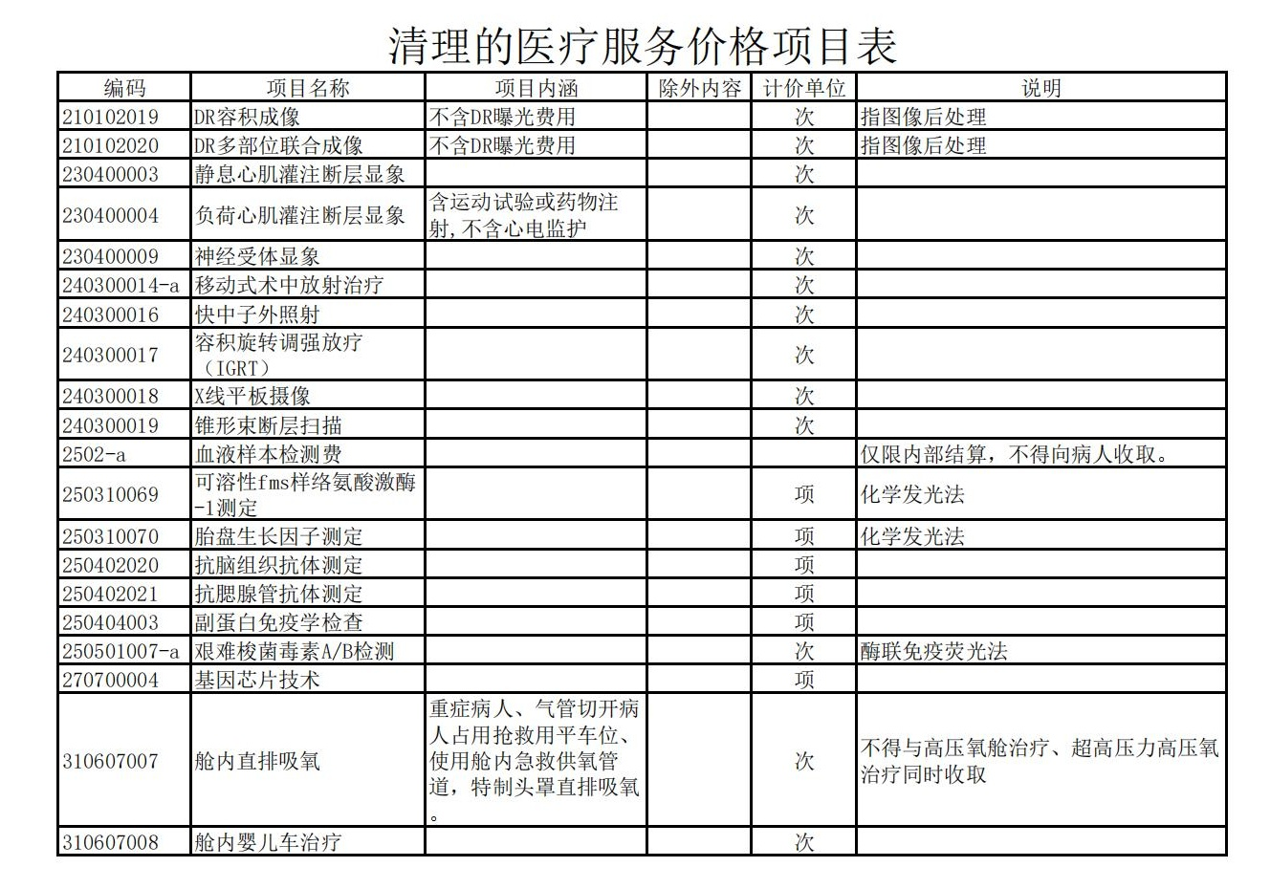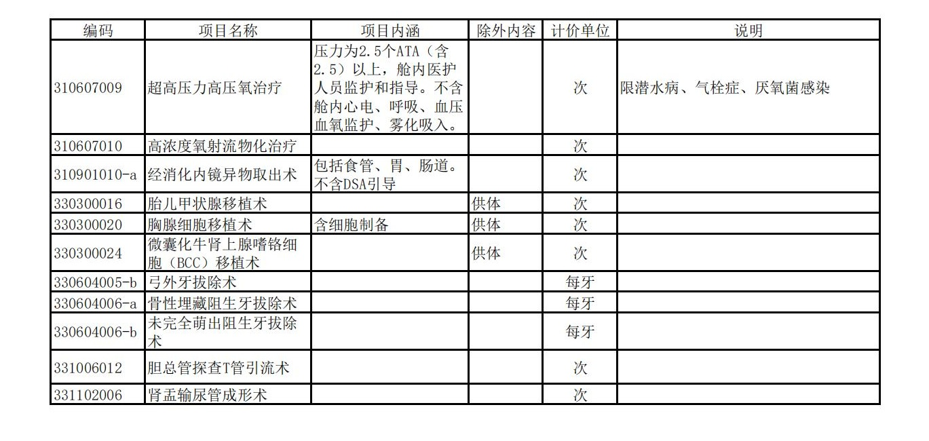

抄送：无锡市医疗保障基金管理中心
无锡市医疗保障局办公室 | 2023年7月27日印发

